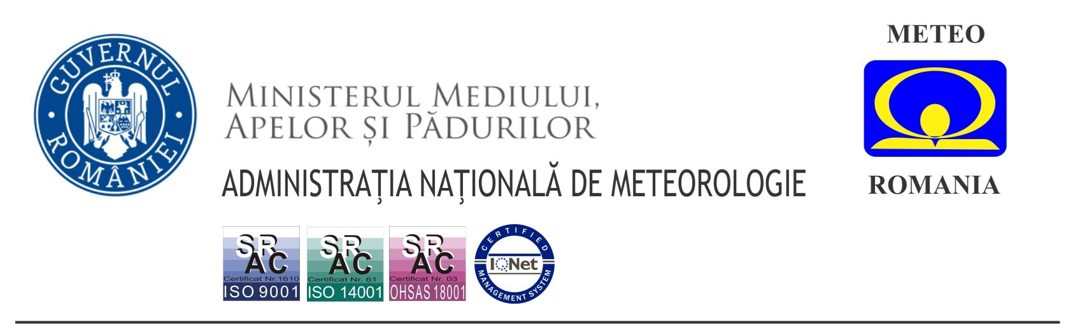
Sursa: Administraţia Naţională de Meteorologie
Ziua/luna/anul: 05/02/2020 | Ora: 11:30 | Numărul mesajului: 10
Către: Preşedinţia României, Secretariatul General al Guvernului României, Departamentul pentru Situații de Urgență, Inspectoratul General pentru Situaţii de Urgenţă, Ministerul Mediului, Apelor şi Pădurilor, Ministerul Afacerilor Interne, Ministerul Transporturilor, Infrastructurii și Comunicațiilor, Ministerul Apărării Naţionale, Ministerul Agriculturii şi Dezvoltării Rurale, C.N.A.I.R, Administraţia Naţională “Apele Române”, S.N.C.F.R , mass-media

MESAJ 1
AVERTIZARE METEOROLOGICĂ
INCLUDEPICTURE "http://192.168.4.24/imaginieditare/yellow.gif" \* MERGEFORMATINET  COD GALBEN
Interval de valabilitate: 05 februarie, ora 11:30 - 06 februarie, ora 08:00
Fenomene vizate: intensificări ale vântului, ninsori viscolite
zone afectate: conform textului și hărții

În intervalul menționat la munte, în nordul și centrul Moldovei, apoi și în regiunile sudice și sud-estice va ninge, se va depune strat de zăpadă, iar vântul se va intensifica, cu rafale de peste 55 km/h, iar în zona montană peste 70 km/h.
Intensificări temporare ale vântului vor fi și în regiunile vestice și local în centru cu viteze de 55...65 km/h.
 COD PORTOCALIU
Interval de valabilitate: 05 februarie, ora 14:00 - 06 februarie, ora 08:00
Fenomene vizate: intensificări susținute ale vântului, viscol, vizibilitate redusă sub 50 m
Zone vizate: zona Carpaților Meridionali și Orientali

În intervalul menționat vor fi intensificări susținute ale vântului cu rafale de 80...100 km/h, temporar va ninge viscolit, determinând scăderea vizibilității sub 50 m.

COD PORTOCALIU
Interval de valabilitate: 05 februarie, ora 17:00 - 06 februarie, ora 08:00
Fenomene vizate: intensificări susținute ale vântului, ninsoare viscolită
Zone vizate: jumătatea de sud a Moldovei, Dobrogea, cea mai mare parte a Munteniei

În jumătatea de sud a Moldovei, Dobrogea, cea mai mare parte a Munteniei vor fi intensificări susținute ale vântului cu rafale de 70...85 km/h, temporar va ninge viscolit determinând scăderea vizibilității. În județele Teleorman, Giurgiu, Tulcea și local în județele Călărași, Ialomița și Brăila se va depune strat consistent de zăpadă.

 COD ROȘU
Interval de valabilitate: 05 februarie, ora 18:00 - 06 februarie, ora 08:00
Fenomene vizate: viscol puternic, rafale de peste 100...120 km/h, vizibilitate redusă spre zero
Zone vizate: zona de munte a județelor Prahova, Dâmbovița, Argeș, Brașov, Buzău
În zona de munte a județelor Prahova, Dâmbovița, Argeș, Brașov și Buzău vântul va sufla tare, va fi viscol puternic, iar vizibilitatea redusă spre zero. Rafalele vor depăși 100...120 km/h.

COD ROȘU
Interval de valabilitate: 05 februarie, ora 22:00 - 06 februarie, ora 08:00
Fenomene vizate: intensificări puternice ale vântului cu rafale de peste 85...90 km/h, viscol, vizibilitate redusă semnificativ
Zone vizate: județele Buzău, Brăila, Ialomița, Călărași și Tulcea

În județele Buzău, Brăila, Ialomița, Călărași și Tulcea vor fi intensificări puternice ale vântului cu rafale de peste 85...90 km/h, temporar va fi viscol și vizibilitatea redusă semnificativ.

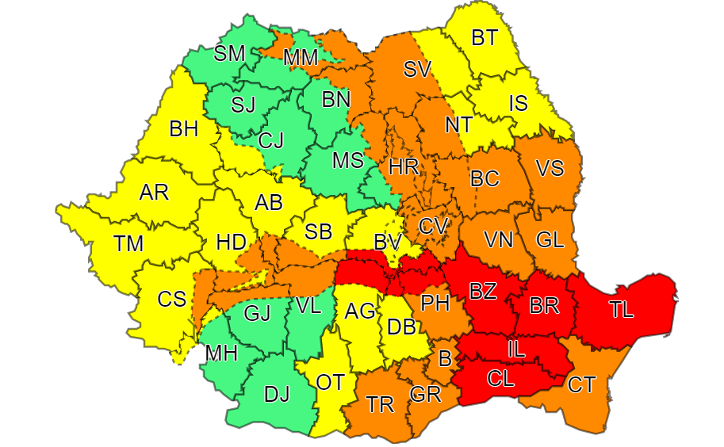

MESAJ 2
AVERTIZARE METEOROLOGICĂ
INCLUDEPICTURE "http://192.168.4.24/imaginieditare/yellow.gif" \* MERGEFORMATINET COD GALBEN
Interval de valabilitate: 06 februarie, ora 08:00 - 06 februarie, ora 15:00
Fenomene vizate: intensificări ale vântului, zăpadă spulberată
Zone afectate: conform textului și hărții

În intervalul menționat, temporar va mai ninge în sud-estul țării, iar vântul va prezenta intensificări, cu viteze de peste 55 km/h, iar în zona montană peste 70 km/h, spulberând zăpada.

COD PORTOCALIU
Interval de valabilitate: 06 februarie, ora 08:00 - 06 februarie, ora 12:00
Fenomene vizate: intensificări susținute ale vântului, ninsoare viscolită și spulberată
Zone afectate: conform textului și hărții

În estul Munteniei, sudul Moldovei și în Dobrogea vântul va continua să prezinte intensificări susținute cu rafale de 70...80 km/h, iar în Carpații Meridionali și de Curbură peste 80...90 km/h viscolind și spulberând ninsoarea și determinând scăderea vizibilității.

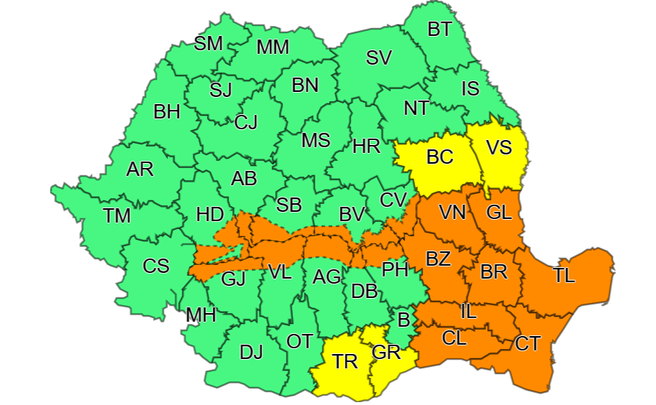 În funcţie de evoluţia şi intensitatea fenomenelor meteorologice,
Administraţia Naţională de Meteorologie va actualiza prezentul mesaj.

Secția emitentă  Centrul Naţional de Prognoză Meteorologică  Bucureşti | Aprobat,  Director Meteorologie Operațională

